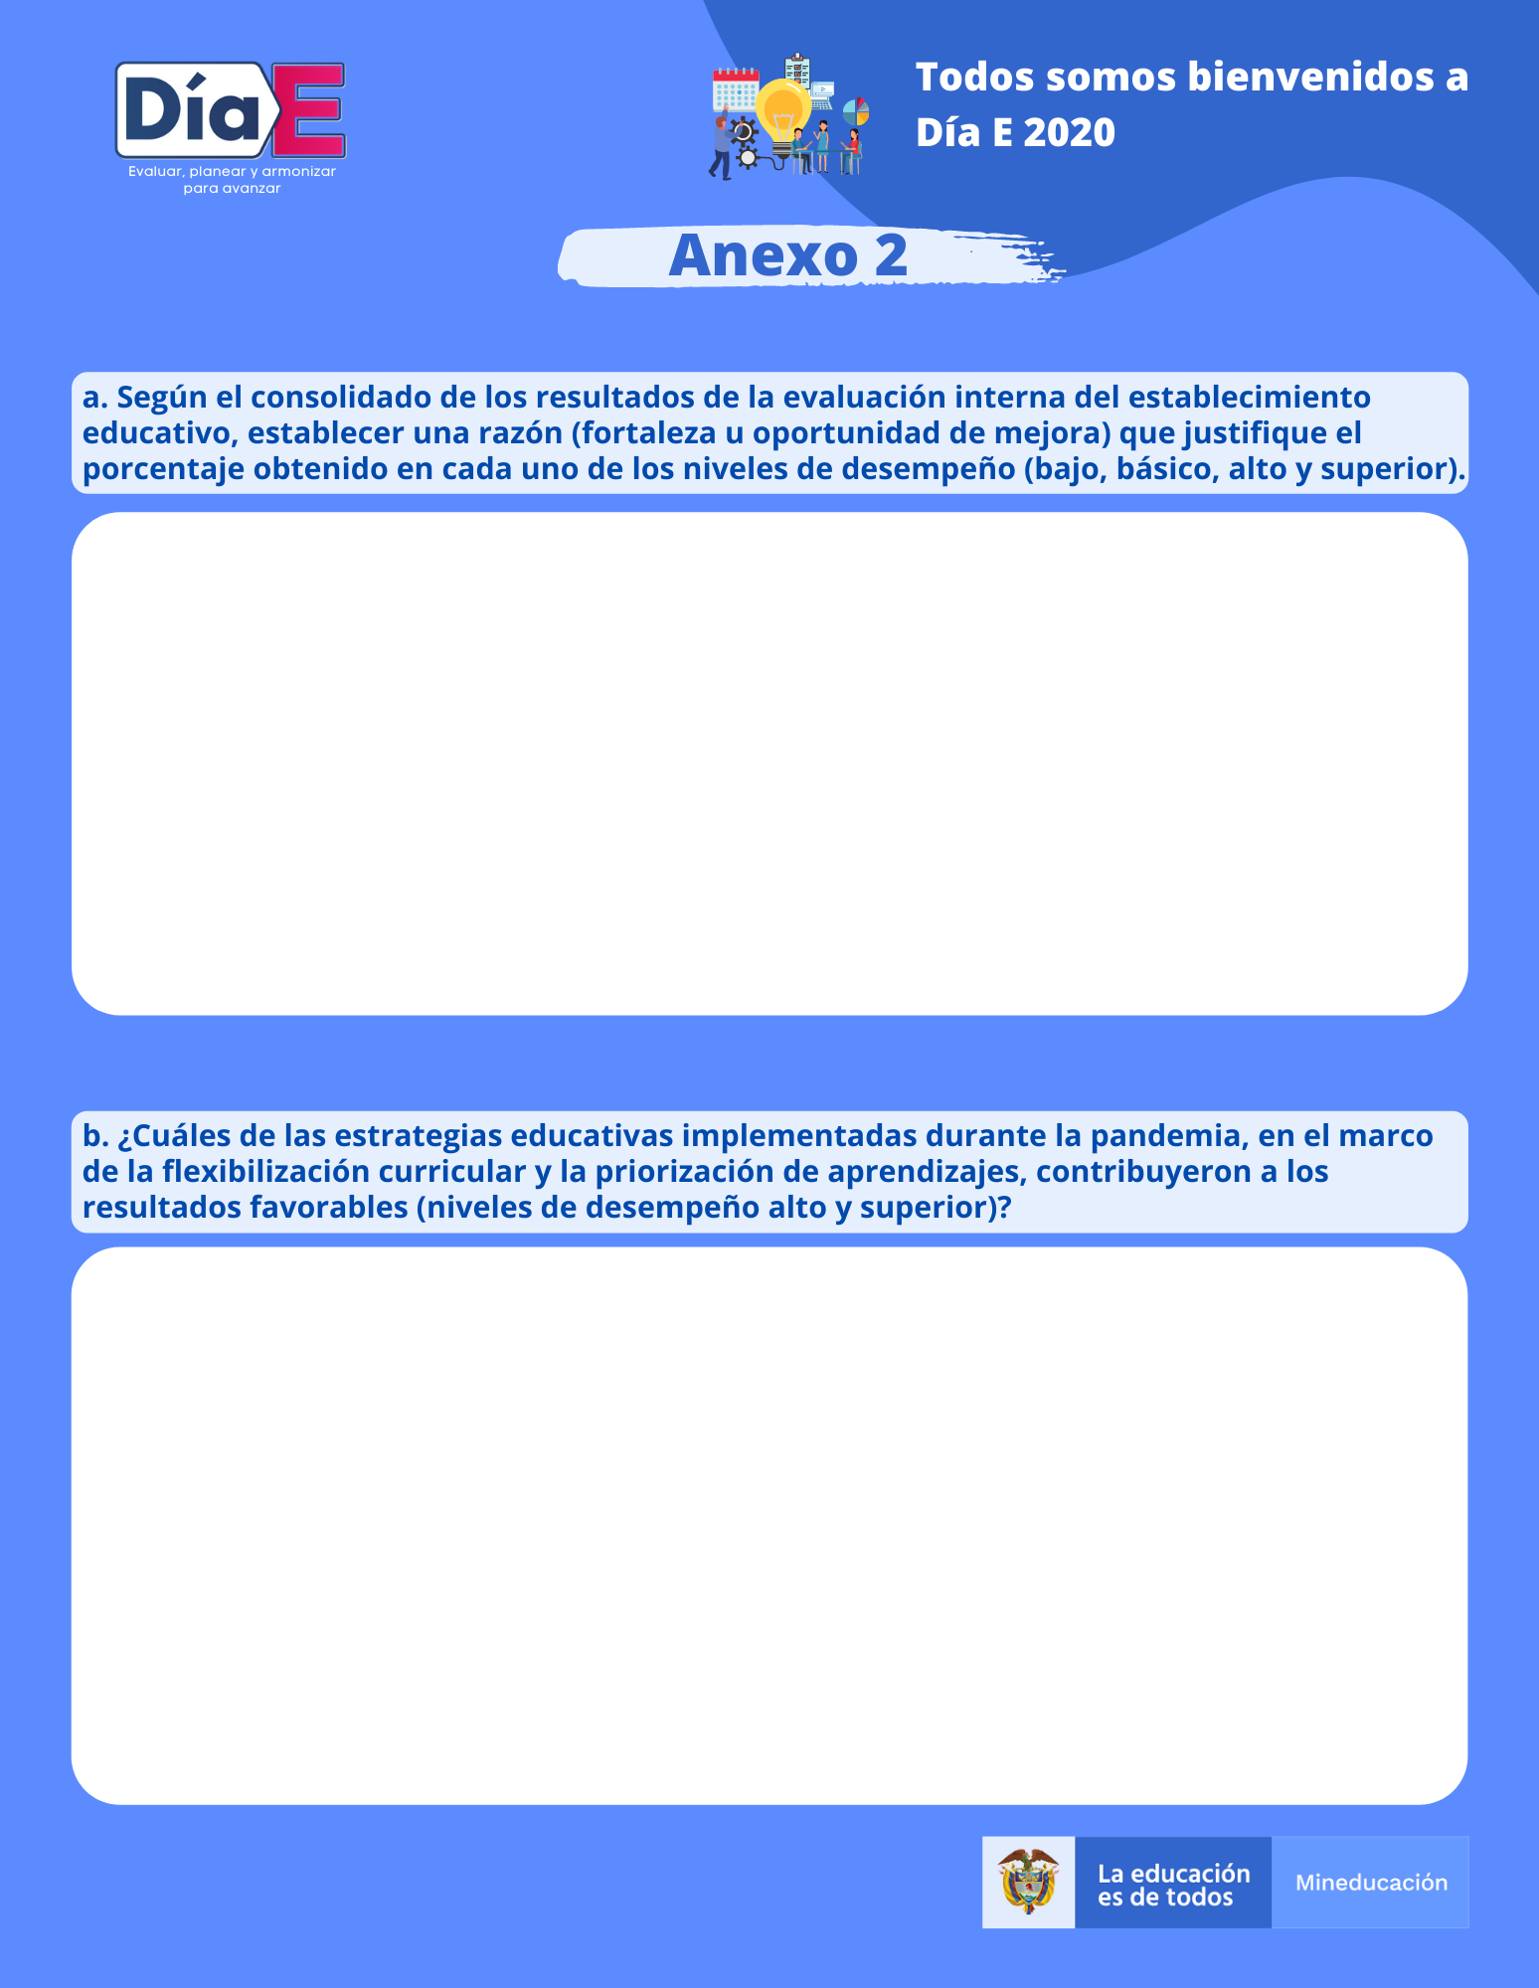

**FORTALEZAS:**

* La apropiada metodología por parte de los docentes y apoyo con material didáctico.
* La comunidad educativa contó con los aparatos tecnológicos y la conexión a internet requerida para las clases, además de la excelente comunicación que los docentes tuvieron con los padres y estudiantes.
* Educación personalizada, buscando identificar falencias y apoyar a los estudiantes en su aprendizaje.
* Aprendizaje a través de experiencias.

**OPORTUNIDADES DE MEJORA:**

* Fortalecer el realiza plan de contingencia, buscando alternativas que mejoren el aprendizaje de los estudiantes.
* Conocer el entorno familiar de cada estudiante para poder ayudarlo y dar flexibilización cuando se requiera.
* Elaborar un Plan de Seguimiento para aquellos estudiantes que muestran desinterés por asistir o tienen dificultades de conexión.
* Acompañamiento a la actividad académica y proceso de seguimiento a través de los encuentros sincrónicos y asincrónicos entre docentes, padres de familia y estudiantes.
* Actividades pedagógicas, flexibles, didácticas, integradoras, motivadoras, contextualizadas y de mucha participación por parte de los estudiantes.
* Retroalimentación constante del tema visto y proceso de evaluación formativa, motivadora, orientadora, pero no sancionatoria.
* Elaboración de plan de contingencia para aquellos estudiantes que tuvieron difícil acceso a internet.
* Disposición permanente por parte del docente para atender a padres de familia y estudiantes.
* Trabajo en casa con los módulos institucionales.
* Elaboración y ejecución de proyectos transversales.

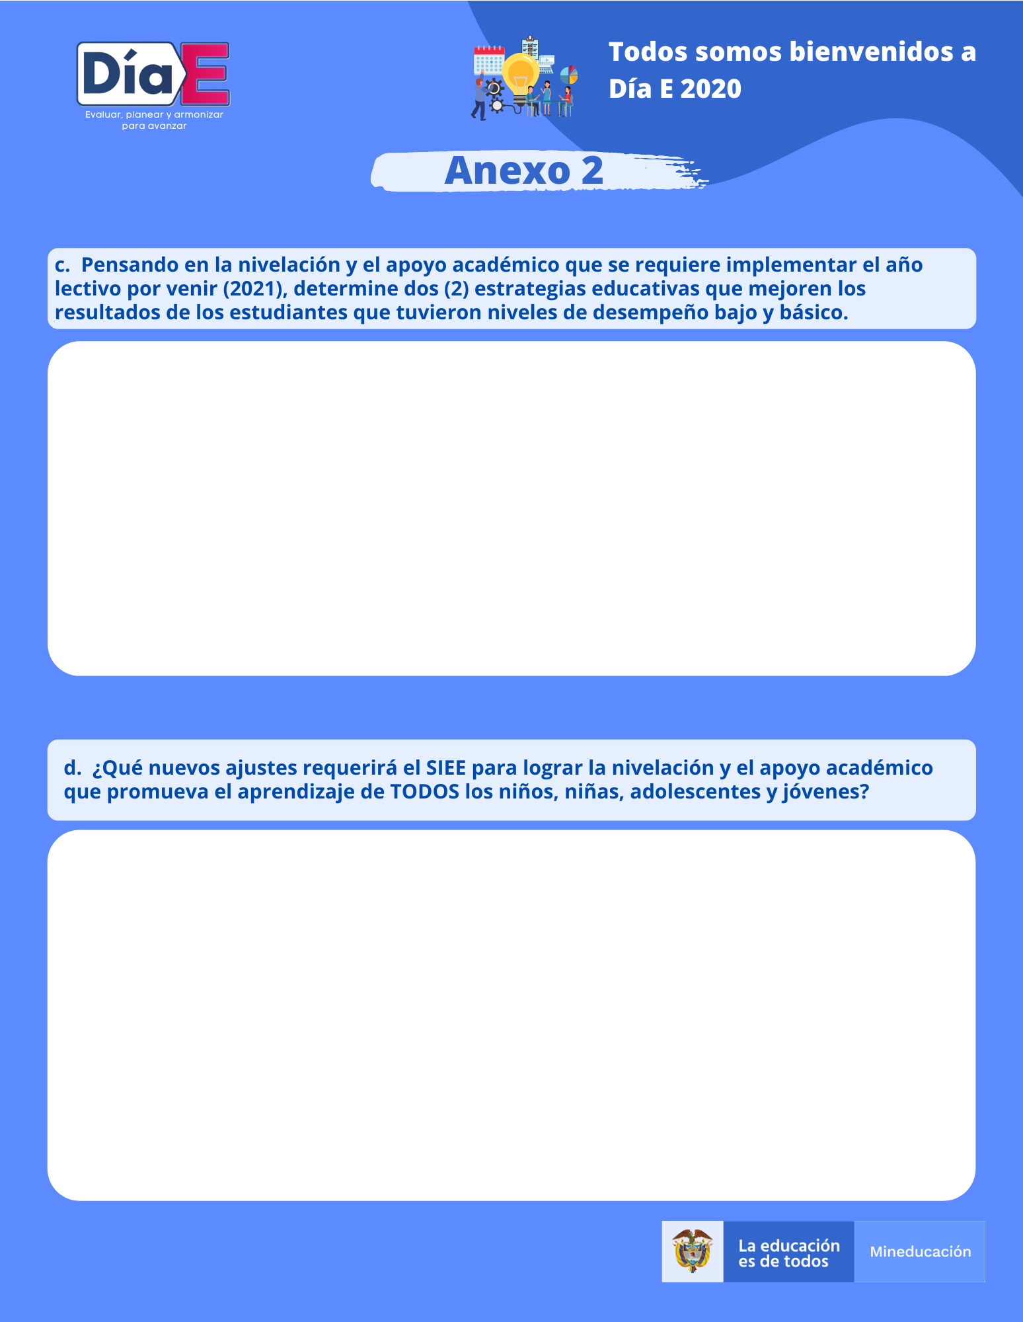

* Apoyo y seguimiento con actividades de refuerzo para aquellos estudiantes que presenten dificultades.
* Constante motivación por parte del docente a sus estudiantes.
* Clases extracurriculares para los estudiantes con bajo desempeño.
* Ajuste a las clases virtuales, fortalecer las herramientas lúdicos – pedagógicas y hacer encuentros sincrónicos más intensivos buscando identificar las falencias de los estudiantes y apoyarlos permanentemente en la superación de las dificultades.
* Integración de algunas áreas en el plan de estudios.
* **Áreas integradas:** Religión, Ética y Valores, Artística
* **Tecnología e Informática:** Uso de Herramientas digitales para el trabajo en casa.
* **Lengua Castellana:** Español y Competencias comunicativas.
* **Ciencias Sociales:** Ciencias Sociales, Historia, Geografía y Cátedra de la paz
* **Matemáticas:** Matemáticas, geometría y Operaciones matemáticas.
* **Ciencias Naturales:** Ciencias Naturales y Proyectos de Investigación.
* **Educación física:** Educación física y deportes.
* **Ajustes a las mallas curriculares, priorizando aprendizajes.**
* **Ajuste a la valoración de los desempeños.**
* **Fortalecer el PIAR y DUAR.**